Cyril CLOUZEAU Ostéopathe 69 00 0067 4
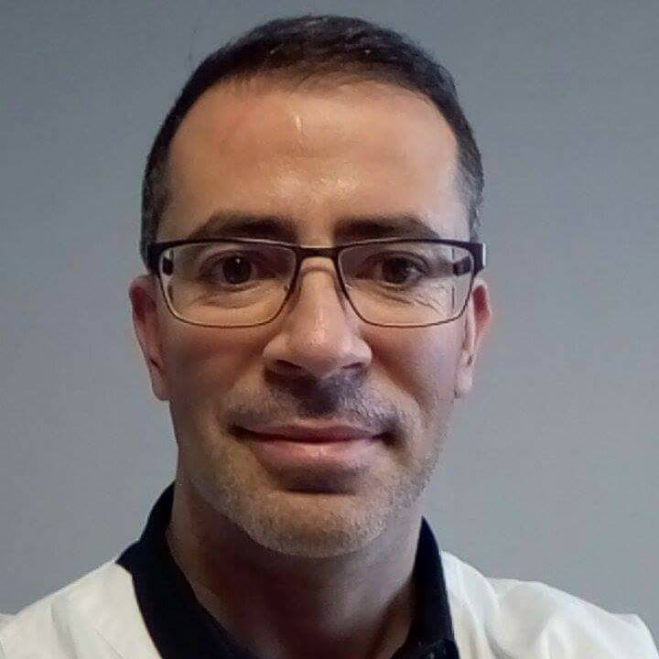

Né le 3 avril 1975 à Bron (69) 06.16.96.66.52
Nationalité française cyril.clouzeau@gmail.com
Marié, 3 enfants (2010-2004-2001) 2 rue de la claire 69009 Lyon
13 rue Hector Berlioz 69009 Lyon www.cyril-clouzeau.com

Research Interest Score 56,2
h-index 5 (Mars 2024)
ORCID: 0000-0001-9816-5337

Formation

2022-2024 Master en épistémologie des sciences : MADELHIS : Université de Nancy (INE 223112381df)
2014-2019 Doctorant en santé publique université Lyon 1, ED N°205, Laboratoire P2S, EA 4129
2011-2012 DU de recherche clinique : Epidémiologie clinique : Université Lyon 1
2008-2009 M1 en sciences de l’éducation : Ingénierie de la formation : Université de Tours : Mention TB
2007-2008 MASTER SHS : mention philosophie : Culture et santé : Université Lyon 3 : Mention AB
2005-2007 DIU Douleur : Psychologie et psychopathologie : Université de médecine de St Etienne
2001 DU d’anatomie et d’imagerie médicale appliquée à la clinique : Université Paris V
1995-2001 DO : Formation en ostéopathie à l’Institut Supérieur d’Ostéopathie (ISO) de Lyon
1994 1ère année de médecine PCEM1 : UFR Lyon-nord : Université Lyon 1
1993 Baccalauréat série C : mathématiques et sciences physiques : Lycée Charles de Foucaud

Parcours professionnel

Depuis 2020 Chargé de cours en hématologie et immunologie au CEESO Lyon
2021-2023 Coordinateur référent des mémoires à IFSO Vichy conduite du plan Article 2024
2016-2023 Chargé de cours au DU de philosophie de l’ostéopathie à UCLy : La perception en ostéopathie
Juin 2017 Conférencier international : Thème : Qu’est-ce que la perception en ostéopathie ?
2016-2019 Co-responsable de la Commission Recherche ISOstéo Lyon : fin de mission au 30 juin 2019
2014-2019 Chercheur associé de l’équipe d’accueil EA 4129 : Parcours Santé Systémique : Université de Lyon
2010-2014 Responsable de l’Unité Recherche d’ISOstéo Lyon
Depuis 2009 Chargé de cours en biomécanique clinique à ESOOP Bron
2008-2009 Président du Comité Consultatif d’Ethique du Registre des Ostéopathes de France : Membre 987
2007-2013 Membre associé du Centre de Recherche et d’Innovation pour le Sport (CRIS) : Université Lyon 1
2001-2019 Chargé de cours en biomécanique et philosophie de l’ostéopathie à ISOstéo Lyon
Depuis 2004 Ostéopathe vacataire du centre de santé Jean Goullard à Vaulx-en-Velin
2004-2012 Ostéopathe vacataire de la Fondation Dispensaire Général de Lyon
2001-2011 Fondateur et président d’OPS : Ostéos Pour le Sport : ostéopathe sur évènements sportifs
Depuis 2001 Ostéopathe en cabinet libéral à Lyon
1998-2002 Ostéopathe d’équipes sportives : Hockey sur glace de Villard de Lans, Centaures de Grenoble
1995-1999 Equipier puis Manager Responsable de Quart chez Mc Donald’s France, restaurants de Lyon

2023-2024 Auditeur libre en L2 de philosophie à l’université Lyon 3
2024 Certificat de formation de conseiller en diététique en naturopathie
2022 Co-fondateur du Collectif Ostéopathique de Recherche en Philosophie et en Sciences à Lyon
Août 2020 Titulaire du permis bateau côtier
Août 1993 Titulaire du permis B + 125 cc

Pratique de la course à pied (semi-marathon) depuis 2014, Trails et Ultra Trail depuis Juin 2023 (côte ITRA = 423 en 2023)
Pratique du tennis (classé 30 en 1993) et du golf (Index = 18,5 acquis en 2012)
Objets de Recherche

L’étude des effets spécifiques de l‘ostéopathie sur la douleur chronique et les effets neuro végétatifs : 2010-2015
Les modélisations arthrocinétiques physiologiques de la dysfonction ostéopathique : 2013-2017
L’étude anthropologique et philosophique de la perception en ostéopathie depuis 2014-2019
L’épistémologie de l’ostéopathie depuis 2019

Publications : 14 articles en auteurs et co-auteur

1 Place de l’ostéopathie dans les troubles de la statique du pied. Revue Phlébologie, Annales vasculaires, Déc 2010

2 Réflexion éthique et institutionnalisation de l’éthique. Ethique et santé, vol 8, n°3, Sept 2011

3 Motor performance may be improved by kinesthetic imagery, specific action verb production, and mental calculation.: Neuroreport. 2012 Jan 25;23(2):78-81

4 Evaluation qualitative du test de flexion debout. La revue de l’ostéopathie n° 9, Mai 2013

5 Effect of action verbs on the performance of a complex movement. PLoS One. 2013 Jul 3;8(7).

6 Evaluation of the Performance of Students in Manual Training in Osteopathy. http://www.osteopathie.ru/science-science.html, Mai 2014

7 Effet de la manipulation ostéopathique sur les structures péri-articulaires cervicales. La revue de l’ostéopathie, n°15, Mai 2016

8 Étude longitudinale de l’évolution naturelle de la dysfonction articulaire rachidienne thoracique chez le sujet sain : https://www.osteopathie-france.fr/osteopathes/osteo-formation/lesion-osteo/2856-la-dysfonction-articulaire-rachidienne-thoracique, Juin 2016

9 Qui vient entre nos mains ? Etude des consultations en ostéopathie de 1995 à 2015. www.osteomag.fr/recherche/etudes-statistiques/vient-entre-nos-mains-etude-descriptive-longitudinale-consultations-osteopathie-de-1995-à-2015/ 9 septembre 2016

10 What Place Should Osteopathy Take in the System of Medical Services in France ? Russian Osteopathic Journal, № 3–4 (38–39) 201, p76, décembre 2017

11 Pourquoi évaluer la pratique de l'ostéopathie ? La revue de l’ostéopathie, n°19, Déc 2017

12 Étude clinique contrôlée de l’effet du traitement adjuvant ostéopathique dans les douleurs précoces et tardives chirurgicales post-sternotomie. La revue de l’ostéopathie, n°22, Avril 2019

13 Être un bon ostéopathe, About Osteopathy, Revue d’ostéopathie, www.osteopathy.be, Déc 2022

14 Vers une critériologie des bonnes compétences et de l’identité professionnelle, Revue ApoStill, Académie d’Ostéopathie, Oct 2023, https://www.academie-osteopathie.fr/produit/vers-une-criteriologie-des-bonnes-competences-et-de-lidentite-professionnelle

Posters scientifiques : 3

1 Qu’est-ce que la dysfonction vertébrale en ostéopathie ? 7ème Symposium Romand d’ostéopathie, Juin 2012
2 Peut-on objectiver une dysfonction ostéopathique du rachis cervical ? 8ème Symposium Romand d’ostéopathie de Lausanne, http://www.mainslibres.ch/pdf/symposium_phy_ost_2013/stand_exposants_2013.pdf Novembre 2013
3 Etude de la manipulation ostéopathique sur une dysfonction vertébrale thoracique. 11ème symposium international d’ostéopathie de Nantes, Mars 2017

Congrès / Conférences : 8

1 Janvier 2010, IFSI Vinatier, Bron : La place du toucher dans la rencontre clinique. http://www.srap-psychosomatique.fr/programme20092010.php

2 Novembre 2013, Ecully : Quels outils de mesure pour l’ostéopathie de demain ? http://www.isosteoasso.com/964/,

3 Mai 2014, Paris : Débats sur la recherche, https://www.osteopathie-france.fr/osteopathes/osteo-formation/recherche/2294-osteobio-debat-sur-la-recherche

4 Juillet 2014, Colloque du ROF, Lyon : La perception ostéopathique, approche et réflexions à partir de textes philosophiques
5 Juin 2017, Kazan, Congrès international d’ostéopathie : Study of the results of osteopathic treatment in patients presenting dysfunctions of the thoracic spine.
6 Octobre 2017, Villeurbanne, 22ème Journée Scientifique de l’EDISS : Epistémologie de la perception en ostéopathie

7 Mars 2019, Lyon, Colloque du Registre des Ostéopathes de France : Qu’est-ce que la perception en Ostéopathie ?

8 Juin 2019, Moscou, Congrès international d’ostéopathie : Epistémologie de la perception en ostéopathie

Webographie / Articles en ligne : 7

- 13 Décembre 2018, Les cinq points de Still
https://www.revue.sdo.osteo4pattes.eu/spip.php?article2093&lang=fr

1er Janvier 2019, Refuser d’être professionnel de santé ?
https://www.revue.sdo.osteo4pattes.eu/spip.php?article2107&lang=fr

3 5 juin 2019, Suis-je légitime à penser mon ostéopathie et non l’ostéopathie ?
https://www.revue.sdo.osteo4pattes.eu/spip.php?article2211&lang=fr

4 15 Juillet 2019, Joyeux 143 ans ostéopathie...
https://www.revue.sdo.osteo4pattes.eu/spip.php?article2254&lang=fr

5 27 Septembre 2022, Être un bon ostéopathe
https://www.revue.sdo.osteo4pattes.eu/spip.php?article2780&lang=fr

6 5 Septembre 2023, L’ostéopathie est-elle en mouvement ?
https://www.revue.sdo.osteo4pattes.eu/spip.php?article2968

7 7 février 2024, Que disent mes consultations ?
https://www.revue.sdo.osteo4pattes.eu/spip.php?article3173&lang=fr

